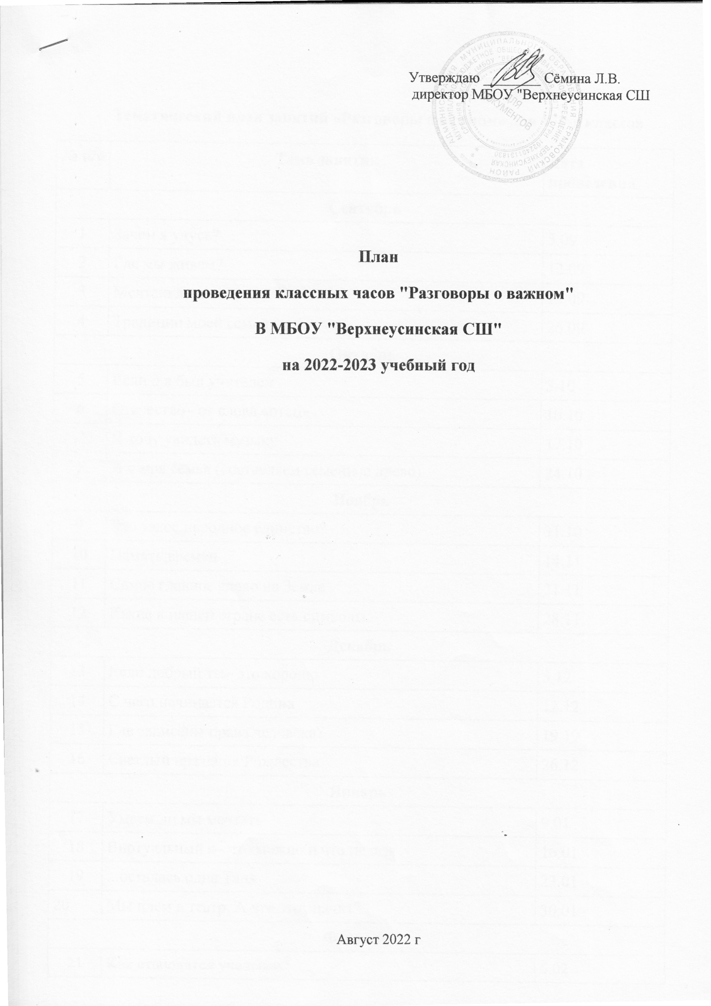

**Тематический план занятий «Разговоры о важном» для 1–2-х классов**

|  |  |  |
| --- | --- | --- |
| **№ п/п** | **Тема занятия** | **Дата проведения** |
| **Сентябрь** | | |
| 1 | Зачем я учусь? | 5.09 |
| 2 | Где мы живем? | 12.09 |
| 3 | Мечтаю летать | 19.09 |
| 4 | Традиции моей семьи | 26.09 |
| **Октябрь** | | |
| 5 | Если б я был учителем | 3.10 |
| 6 | Отечество– от слова «отец» | 10.10 |
| 7 | Я хочу увидеть музыку | 17.10 |
| 8 | Я и моя семья (составляем семейное древо) | 24.10 |
| **Ноябрь** | | |
| 9 | Что такое народное единство? | 31.10 |
| 10 | Память времен | 14.11 |
| 11 | Самое главное слово на Земле | 21.11 |
| 12 | Какие в нашей стране есть символы | 28.11 |
| **Декабрь** | | |
| 13 | Если добрый ты– это хорошо | 5.12 |
| 14 | С чего начинается Родина | 12.12 |
| 15 | Где записаны права человека? | 19.19 |
| 16 | Светлый праздник Рождества | 26.12 |
| **Январь** | | |
| 17 | Умеем ли мы мечтать | 9.01 |
| 18 | Виртуальный я– что можно и что нельзя | 16.01 |
| 19 | ...осталась одна Таня | 23.01 |
| 20 | Мы идем в театр. А что это значит? | 30.01 |
| **Февраль** | | |
| 21 | Как становятся учеными? | 6.02 |
| 22 | Россия в мире | 13.02 |
| 23 | Кому я хочу сказать«спасибо»? (Ко Дню защитника Отечества) | 20.02 |
| 24 | Заряд на добрые дела | 27.02 |
| **Март** | | |
| 25 | Мамы разные важны | 6.03 |
| 26 | Что такое гимн? | 13.03 |
| 27 | Путешествие по Крыму | 23.03 |
| 28 | Что на что похоже. Зачем человеку воображение | 30.03 |
| **Апрель** | | |
| 29 | Какие поступки делают человека великим? (о первом полете человека в космос) | 3.04 |
| 30 | Надо ли вспоминать прошлое? | 10.04 |
| 31 | Где можно увидеть нетронутую природу? | 17.04 |
| 32 | Без труда не выловишь рыбку из пруда | 24.04 |
| **Май** | | |
| 33 | Мужество, честь, отвага. Что это и откуда берется в человеке? | 4.05 |
| 34 | Вместе весело шагать по просторам… | 15.05 |
| 35 | Мой самый счастливый день | 22.05 |

**Тематический план занятий «Разговоры о важном» для 3–4-х классов**

|  |  |  |
| --- | --- | --- |
| **№ п/п** | **Тема занятия** | **Дата проведения** |
| **Сентябрь** | | |
| 1 | Зачем нам знания? | 5.09 |
| 2 | От поколения к поколению: любовь россиян к Родине | 12.09 |
| 3 | Мечтаю летать | 19.09 |
| 4 | Как создаются традиции | 26.09 |
| **Октябрь** | | |
| 5 | Какие бывают учителя: Лев Николаевич Толстой | 3.10 |
| 6 | Отчество – отслова “отец” | 10.10 |
| 7 | Я хочу услышать музыку | 17.10 |
| 8 | Петр и Феврония Муромские | 24.10 |
| **Ноябрь** | | |
| 9 | Когда мы едины - мы непобедимы | 31.10 |
| 10 | Память времен | 14.11 |
| 11 | Материнское сердце чаще бьется (С. Федин) | 21.11 |
| 12 | Что может герб нам рассказать? | 28.11 |
| **Декабрь** | | |
| 13 | Что я могу сделать для других? | 5.12 |
| 14 | История Отечества - история каждого из нас | 12.12 |
| 15 | Мои права и обязанности: в чем разница? | 19.19 |
| 16 | Светлый праздник Рождества | 26.12 |
| **Январь** | | |
| 17 | О чем мы мечтаем? | 9.01 |
| 18 | Виртуальный я - что можно и что нельзя | 16.01 |
| 19 | Писала девочка дневник… | 23.01 |
| 20 | С чего начинается театр? | 30.01 |
| **Февраль** | | |
| 21 | Откуда берутся научные открытия? | 6.02 |
| 22 | Россия в мир | 13.02 |
| 23 | Хорошие дела не ждут благодарности? (ко Дню защитника Отечества) | 20.02 |
| 24 | Дарить добро… | 27.02 |
| **Март** | | |
| 25 | Обычный мамин день | 6.03 |
| 26 | Гимн России | 13.03 |
| 27 | Путешествие по Крыму | 23.03 |
| 28 | Что такое творчество? | 30.03 |
| **Апрель** | | |
| 29 | Какие поступки делают человека великим? (о первом полете человека в космос) | 3.04 |
| 30 | Надо ли вспоминать прошлое? | 10.04 |
| 31 | Дом для дикой природы | 17.04 |
| 32 | Не надо бояться трудностей | 24.04 |
| **Май** | | |
| 33 | Что такое подвиг? | 4.05 |
| 34 | Вместе весело шагать по просторам… | 15.05 |
| 35 | Разделяя счастье с другим, мы умножаем счастье (П. Коэльо) | 22.05 |

**Тематический план занятий «Разговоры о важном» для 5–7-х классов**

|  |  |  |
| --- | --- | --- |
| **№ п/п** | **Тема занятия** | **Дата проведения** |
| **Сентябрь** | | |
| 1 | Мы – Россия. Возможности - будущее | 5.09 |
| 2 | Что мы Родиной зовём? | 12.09 |
| 3 | Невозможное сегодня станет возможным завтра | 19.09 |
| 4 | Обычаи и традиции моего народа: как прошлое соединяется с настоящим | 26.09 |
| **Октябрь** | | |
| 5 | Если бы я был учителем… | 3.10 |
| 6 | Отчество – от слова «отец» | 10.10 |
| 7 | Что мы музыкой зовем? | 17.10 |
| 8 | Счастлив тот, кто счастлив у себя дома | 24.10 |
| **Ноябрь** | | |
| 9 | Мы — одна страна! | 31.10 |
| 10 | Языки и культура народов России: единство в разнообразии | 14.11 |
| 11 | Шапку надень!... | 21.11 |
| 12 | Гордо реет над Россией флаг ее судьбы | 28.11 |
| **Декабрь** | | |
| 13 | Жить – значит действовать | 5.12 |
| 14 | В жизни всегда есть место подвигу? | 12.12 |
| 15 | Настоящая ответственность бывает только личной (Ф. Искандер) | 19.19 |
| 16 | Светлый праздник Рождества | 26.12 |
| **Январь** | | |
| 17 | Зачем мечтать? | 9.01 |
| 18 | Как не попасть в цифровые ловушки? | 16.01 |
| 19 | Ленинградский ломтик хлеба… | 23.01 |
| 20 | С чего начинается театр? | 30.01 |
| **Февраль** | | |
| 21 | Хроника научных открытий, которые перевернули мир | 6.02 |
| 22 | Россия в мире | 13.02 |
| 23 | За что мне могут сказать «спасибо» (ко Дню защитника Отечества) | 20.02 |
| 24 | Включайся! | 27.02 |
| **Март** | | |
| 25 | Мамина карьера | 6.03 |
| 26 | Гимн России | 13.03 |
| 27 | Путешествие по Крыму | 23.03 |
| 28 | Как построить диалог с искусством? | 30.03 |
| **Апрель** | | |
| 29 | Трудно ли быть великим? | 3.04 |
| 30 | Пока жива история, жива память… | 10.04 |
| 31 | «Зелёные» привычки» - сохраним природу вместе | 17.04 |
| 32 | Как проявить себя и свои способности ? | 24.04 |
| **Май** | | |
| 33 | Подвиг остается подвигом, даже если его некому воспеть… | 4.05 |
| 34 | Может ли быть Тимур и его команда в 2022 году? | 15.05 |
| 35 | Что человеку нужно для счастья? | 22.05 |

**Тематический план занятий «Разговоры о важном» для 8–9-х классов**

|  |  |  |
| --- | --- | --- |
| **№ п/п** | **Тема занятия** | **Дата проведения** |
| **Сентябрь** | | |
| 1 | Мы–Россия. Возможности–будущее | 5.09 |
| 2 | Мы–жители большой страны | 12.09 |
| 3 | Невозможное сегодня станет возможным завтра | 19.09 |
| 4 | Обычаи и традиции моего народа: как прошлое соединяется с настоящим? | 26.09 |
| **Октябрь** | | |
| 5 | Какие качества необходимы учителю? | 3.10 |
| 6 | Отчество–отслова «отец» | 10.10 |
| 7 | Что мы музыкой зовём? | 17.10 |
| 8 | Счастлив тот, кто счастлив у себя дома | 24.10 |
| **Ноябрь** | | |
| 9 | Мы—одна страна! | 31.10 |
| 10 | Языки и культура народов России: единство в разнообразии | 14.11 |
| 11 | Позвони маме | 21.11 |
| 12 | Флаг не только воплощение истории, но и отражение чувств народов | 28.11 |
| **Декабрь** | | |
| 13 | Жить–значит действовать | 5.12 |
| 14 | Россия начинается с меня? | 12.12 |
| 15 | Повзрослеть–это значит, чувствовать ответственность за других (Г. Купер) | 19.19 |
| 16 | Светлый праздник Рождества | 26.12 |
| **Январь** | | |
| 17 | Полет мечты | 9.01 |
| 18 | Правила продвинутого пользователя интернета | 16.01 |
| 19 | Люди писали дневники и верили, что им удастся прожить и еще один день (Д. Лихачев) | 23.01 |
| 20 | С чего начинается театр? | 30.01 |
| **Февраль** | | |
| 21 | Научные прорывы моей страны | 6.02 |
| 22 | Россия в мире | 13.02 |
| 23 | Тот, кто не может благодарить, не может и получать благодарность(Эзоп) | 20.02 |
| 24 | Мы все можем | 27.02 |
| **Март** | | |
| 25 | Мужских и женских профессий больше нет? | 6.03 |
| 26 | Гимн России | 13.03 |
| 27 | Крым на карте России | 23.03 |
| 28 | Искусство–одно из средств различения доброго от злого (Л. Толстой) | 30.03 |
| **Апрель** | | |
| 29 | Истории великих людей, которые меня впечатлили | 3.04 |
| 30 | Есть такие вещи, которые нельзя простить? | 10.04 |
| 31 | Сохраним планету для будущих поколений | 17.04 |
| 32 | Если ты не умеешь использовать минуту, ты зря проведешь и час, и день, и всю жизнь (А. Солженицын) | 24.04 |
| **Май** | | |
| 33 | Словом можно убить, словом можно спасти, словом можно полк и за собой повести… | 4.05 |
| 34 | Какие существуют детские общественные организации? | 15.05 |
| 35 | Дай каждому дню шанс стать самым лучшим в твоей жизни (Пифагор) | 22.05 |

**Тематический план «Разговоры о важном» для 10–11-х классов**

|  |  |  |
| --- | --- | --- |
| **№ п/п** | **Тема занятия** | **Дата проведения** |
| **Сентябрь** | | |
| 1 | Мы – Россия. Возможности – будущее | 5.09 |
| 2 | Мы сами создаем свою Родину | 12.09 |
| 3 | Невозможное сегодня станет возможным завтра | 19.09 |
| 4 | Обычаи и традиции моего народа: как прошлое соединяется с настоящим? | 26.09 |
| **Октябрь** | | |
| 5 | Какие качества необходимы учителю? | 3.10 |
| 6 | Отчество – отслова «отец» | 10.10 |
| 7 | Что мы музыкой зовем? | 17.10 |
| 8 | Счастлив тот, кто счастлив у себя дома | 24.10 |
| **Ноябрь** | | |
| 9 | Мы едины, мы — одна страна! | 31.10 |
| 10 | Многообразие языков и культур народов России | 14.11 |
| 11 | Материнский подвиг | 21.11 |
| 12 | Государственные символы России: история и современность | 28.11 |
| **Декабрь** | | |
| 13 | Жить – значит действовать | 5.12 |
| 14 | Память – основа совести и нравственности (Д. Лихачев) | 12.12 |
| 15 | Повзрослеть – это значит, чувствовать ответственность за других (Г. Купер) | 19.19 |
| 16 | Светлый праздник Рождества | 26.12 |
| **Январь** | | |
| 17 | Полет мечты | 9.01 |
| 18 | Кибер безопасность: основы | 16.01 |
| 19 | Ты выжил, город на Неве… | 23.01 |
| 20 | С чего начинается театр? | 30.01 |
| **Февраль** | | |
| 21 | Ценность научного познания | 6.02 |
| 22 | Россия в мире | 13.02 |
| 23 | Признательность доказывается делом (О. Бальзак) | 20.02 |
| 24 | Нетничегоневозможного | 27.02 |
| **Март** | | |
| 25 | Букет от коллег | 6.03 |
| 26 | Гимн России | 13.03 |
| 27 | Крым на карте России | 23.03 |
| 28 | Искусство – это не что, а как (А. Солженицын) | 30.03 |
| **Апрель** | | |
| 29 | Истории великих людей, которые меня впечатлили | 3.04 |
| 30 | Есть такие вещи, которые нельзя простить? | 10.04 |
| 31 | Экологично VS вредно | 17.04 |
| 32 | Если ты не умеешь использовать минуту, ты зря проведешь и час, и день, и всю жизнь (А. Солженицын) | 24.04 |
| **Май** | | |
| 33 | Словом можно убить, словом можно спасти, словом можно полки за собой повести… | 4.05 |
| 34 | О важности социально-общественной активности | 15.05 |
| 35 | Счастлив не тот, кто имеет все самое лучшее, а тот, кто извлекает все лучшее из того, что имеет (Конфуций) | 22.05 |